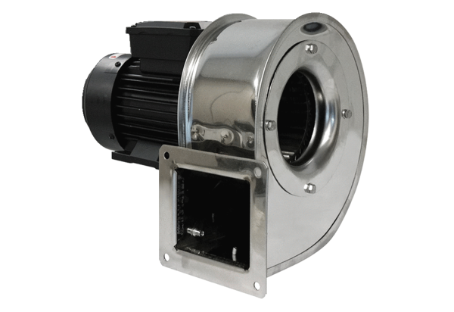Radiální ventilátor GRM ES 16/2 DObsah dodávky: 1 kusSortiment: C
Typové číslo: 0073.0323Výrobce: MAICO

